BACCALAURÉAT PROFESSIONNEL

RÉPARATION DES CARROSSERIES

Session : 2017

E.1 - ÉPREUVE SCIENTIFIQUE ET TECHNIQUE

Sous-épreuve E11 UNITÉ CERTIFICATIVE U11

Analyse d’un système technique

Durée : 3h Coef. : 2

DOSSIER RÉPONSES

DOSSIER COMPLET À REMETTRE EN FIN D’ÉPREUVE

Le dossier SUJET ne portera pas l’identité du candidat
Les feuilles seront classées et agrafées à l'intérieur d’une copie double d'examen.

Toutes les calculatrices de poche, y compris les calculatrices programmables, alphanumériques ou à écran graphique, à condition que leur fonctionnement soit autonome et qu’il ne soit pas fait usage d’imprimante, sont autorisées.
Les échanges de machines entre candidats, la consultation des notices fournies par les constructeurs ainsi que les échanges d’informations par l’intermédiaire des fonctions de transmission des calculatrices sont interdits (circulaire n° 99-186 du 16 novembre 1999).

Ce dossier comprend 12 pages numérotées de DR 1/12 à DR 12/12

Problématique :
Un client constate une lenteur lors de l’ouverture du toit escamotable de sa 307cc.
Après contrôle, vous constatez une fuite sur un des deux vérins permettant l'ouverture du toit.
On vous demande d'étudier le système d'ouverture du toit et de conduire une analyse technique afin de valider le vérin d'assistance nécessaire au bon fonctionnement, pour un retour d'expérience auprès du constructeur.

- Analyse fonctionnelle : (voir DT2/12 à DT10/12) /30,5 points
  - Question : /1 pts

À partir de la mise en situation, citer un avantage d'un toit escamotable rigide.

  - Question : /3 pts

Compléter la fonction globale de l’actigramme du système avec les noms proposés : Énergie hydraulique - Toit escamotable - Toit fermé - Information conducteur - Escamoter le toit - Toit ouvert

W :
C :

………………………………………………………………………………………………………………………………………………………………

  - Question : /2,5 pts

A partir des positions données ci-dessous, indiquer l'ordre chronologique en respectant le cycle d'ouverture :

A - action continu sur le bouton. | B - ouverture de la malle. | C - le toit se replie dans la malle.
D - fermeture de la malle. | E - véhicule en position "cabriolet".

  - Question : /4 pts

Repérer les différentes classes d’équivalence CEC sur le schéma cinématique, ci-dessous.

CEC 0 : { bâti 0 }

CEC 1 : { vérin corps 1 }

CEC 2 : { vérin tige 2 }

CEC 3 : { biellette 3 }

CEC 4 : { levier 4 }

CEC 5 : { bras moteur 5 }

CEC 6 : { bras auxiliaire 6 }

CEC 7 : { pavillon 7 }

Z

X
Y

  - Question : /3 pts

Donner la nature du mouvement et la liaison entre CEC 1 et CEC 2 en complétant le tableau ci-dessous :
Mouvement possible : inscrire 1, pas de mouvement : inscrire 0

 | Rotation | Translation
Axe x
Axe y
Axe z
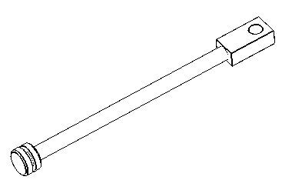
  - Question : /3 pts
CEC 2
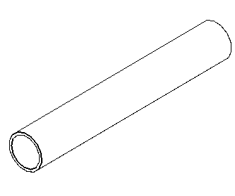
Sur les dessins ci-contre, colorier les surfaces fonctionnelles entre CEC 1 et CEC 2.

Y
X

CEC 1
Z

  - Question : /2 pts

Entourer le nom de la liaison mécanique existant entre CEC 1 et CEC 2.

rotule | hélicoïdale | glissière | pivot glissant | pivot | encastrement

  - Question : /2 pts

Dessiner sur la page précédente (DR 3/12) la liaison mécanique manquante dans le rectangle.

  - Question : /2 pts

À l'aide du tableau sur les ajustement, cocher l'ajustement entre CEC 1 et CEC 2.

Ø 20 H6k5
Ø 20 H7g6
Ø 20 H7p6

  - Question : /6 pts

Compléter le tableau ci-dessous afin de décoder les cotes tolérancées :

Cote tolérancée ISO | Ø 20 H7 | Ø 20 g6
Cote nominale [mm]
Ecart supérieur [mm]
Ecart inférieur [mm]
Cote maximum [mm]
Cote minimum [mm]
Intervalle de tolérance [mm]

  - Question : /2 pts

Les cotes mesurées sur les pièces du vérin sont :
- diamètre extérieur de la tige : Ø 19,984 mm
- diamètre intérieur du tube : Ø 20,012 mm

Vérifier si la cote du diamètre extérieur mesurée sur la tige du vérin est conforme aux choix du concepteur ? Justifier votre réponse.

.........................................................................................................................................................
.........................................................................................................................................................

Vérifier si la cote du diamètre intérieur mesurée sur le tube du vérin est conforme aux choix du concepteur ? Justifier votre réponse.

.........................................................................................................................................................
.........................................................................................................................................................

- Etude cinématique : (voir DT11/12 à DT12/12) /28 points

  - Question : /2 pts

Préciser le mouvement de 1 par rapport à 0 : M^{vt} 1/0 …………………………...............................
Définir la nature de la trajectoire du point F de 1 par rapport à 0 : T F 1/0
…………….......................................................................................................................................

  - Question : /1 pts

Justifier le support tracé sur la figure1 (voir DR 6/12) de V F1/0
………………………….......................................................................................................................

  - Question : /2 pts

Préciser le mouvement de 2 par rapport à 1 : M^{vt} 2/1 …………………………...............................
Définir la nature de la trajectoire du point F de 2 par rapport à 1 : T F 2/1
…………….......................................................................................................................................

  - Question : /1 pts

Tracer et repérer la trajectoire du point F de 2 par rapport à 1 : T F 2/1
  - Question : /2 pts
║V F2/1 ║= 9 mm/s,
Sachant que la vitesse de sortie de la tige 2 est de

tracer et repérer, sur la figure 1, V F2/1.

  - Question : /1 pts

Définir la nature de la trajectoire du point F de 4 par rapport à 0 : T F 4/0
…………….......................................................................................................................................

  - Question : /1 pts
V F4/0.
Tracer et repérer, sur la figure 1, le support de la vitesse

  - Question : /4 pts
V F4/0 = V F2/1 +
V F1/0
On donne la composition des vitesses au point F :
V F4/0
V F1/0
Déterminer graphiquement, sur la figure 1, les vitesses et

V F2/1
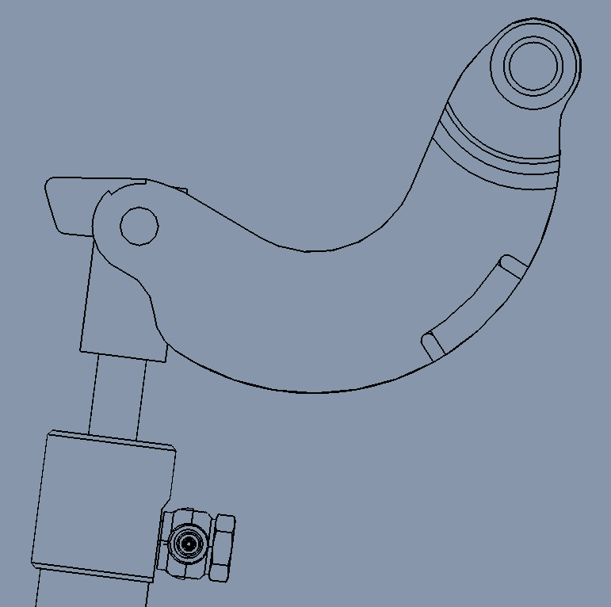
Composition des vitesses en F : = +
F
1
2
4
E
Support de
V F1/0
0

Echelle des vitesses : 1 mm 0,2 mm/s
Réponses :
║ V F1/0 ║ = …………………
║ V F4/0 ║ = …………………
Figure 1

  - Question : /1 pts

Donner le mouvement de 5 par rapport à 0 : M^{vt} 5/0 …………………………….............................

  - Question : /4 pts

Sachant que le point D est le Centre Instantané de Rotation (CIR) du bras moteur 5 par rapport au bâti 0,
et que ǁ V C5/0 ǁ = 0,17 m/s = 170 mm/s, compléter le tableau ci-dessous :

Vitesse étudiée | Point d’application | Support de la vitesse | Sens | Intensité
V C5/0

  - Question : /3 pts

Tracer et repérer V C5/0 sur la figure 2.
Echelle des vitesses : 1 mm 4,25 mm/s

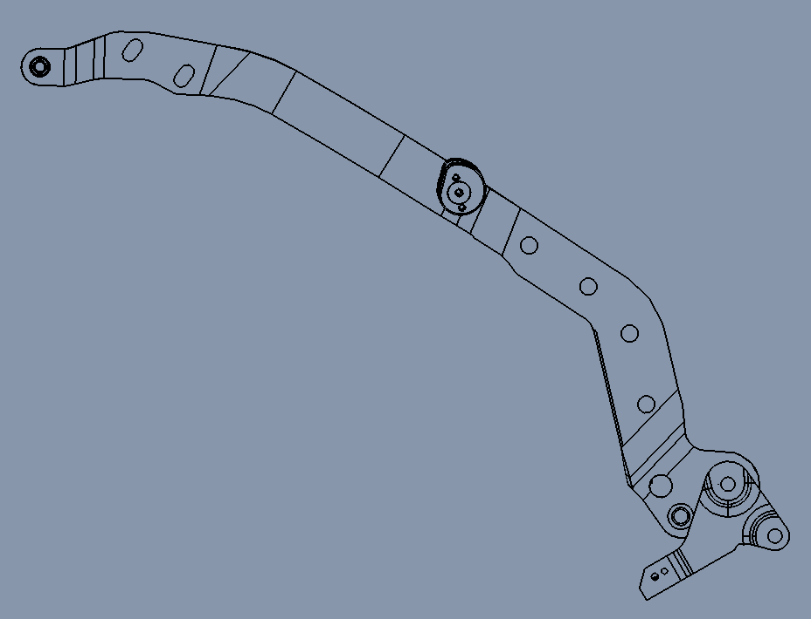
C
H
D
5
0
V H 5/0

ω5/0

Figure 2

  - Question : /2 pts

Sachant que DC = 860 mm et que ǁ V C5/0 ǁ = 0,17 m/s,
calculer la vitesse angulaire ω5/0 : (arrondir à 10ˉ³)

..............................................................

..............................................................

C
H
D
5
0
V H 5/0

Réponse : ω5/0 =

ω5/0

  - Question : /2 pts

  - Question : /2 pts

Calculer la vitesse de rotation N5/0 : (arrondir à 10ˉ²)

....................................................................................
....................................................................................
....................................................................................
...............................................................................................
...............................................................................................

Réponse : N5/0 =

  - Question : /2 pts

VÉRIFICATION / CONCLUSION (voir extrait du cahier des charges)

En supposant que la vitesse de rotation N_{5/0} = 1,9 tr/min,
le vérin respecte t-il les conditions du cahier des charges ?
Non
Oui

Justifier :

…...…………………..…………………………….………………………………………………...
…...…………………..…………………………….………………………………………………...
………………………..…………………………….………………………………………………..
- Etude de l'étanchéité : (voir DT7/12) /6 points

  - Question : /6 pts

Compléter le tableau ci-dessous, en donnant les types d’étanchéité des pièces étudiées, ainsi que les repères des joints correspondants :

Etanchéité entre | Type d’étanchéité  (cocher les bonnes réponses) | Repère du joint
26 et 32 | STATIQUE  DYNAMIQUE  DIRECTE  INDIRECTE
28 et 32 | STATIQUE  DYNAMIQUE  DIRECTE  INDIRECTE

- Etude statique : (voir DT12/12) /25,5 points

  - Question : /7,5 pts

Bilan des actions mécaniques extérieures sur le pavillon 7.

Compléter le tableau ci-dessous. Mettre un ? lorsque la réponse est inconnue.

Actions | Point d’application | Direction / Droite d’action | Sens | Intensité
 | G
 | B
 | C

  - Question : /4 pts

Réaliser le dynamique des forces ci-dessous.
Dynamique des forces

Échelle des forces :
1mm 10 N

Origine du dynamique

×

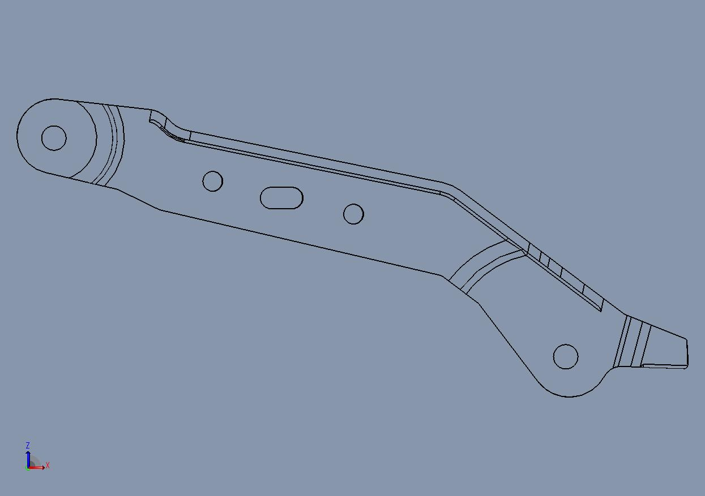
G
B
C
7
Direction de l’action en B

P toit/7

  - Question : /2,5 pts

Après résolution du dynamique, compléter entièrement le tableau dessous :

Actions | Point d’application | Direction / Droite d’action | Sens | Intensité
 | G
 | B
 | C

D'après les hypothèses statique, l’effort au point I du bâti sur le vérin est de : || I 0/1 || = 3000 N

2

  - Question : /2,5 pts

Etude du vérin hydraulique (1+2), dans la position isolée ci-contre.
Sachant que la biellette 3 et le levier 4 agissent en F sur la tige du vérin

2 comme une seule force notée : F (4+3)/2.

En fonction de la représentation de l’effort en I, représenter à l’échelle,

sur le dessin ci-contre, l’effort F (4+3)/2.

  - Question : /2 pts

À quelle sollicitation est soumis le vérin 1+2 ?
Entourer la bonne réponse.

Cisaillement - Traction - Flexion

Compression - Torsion

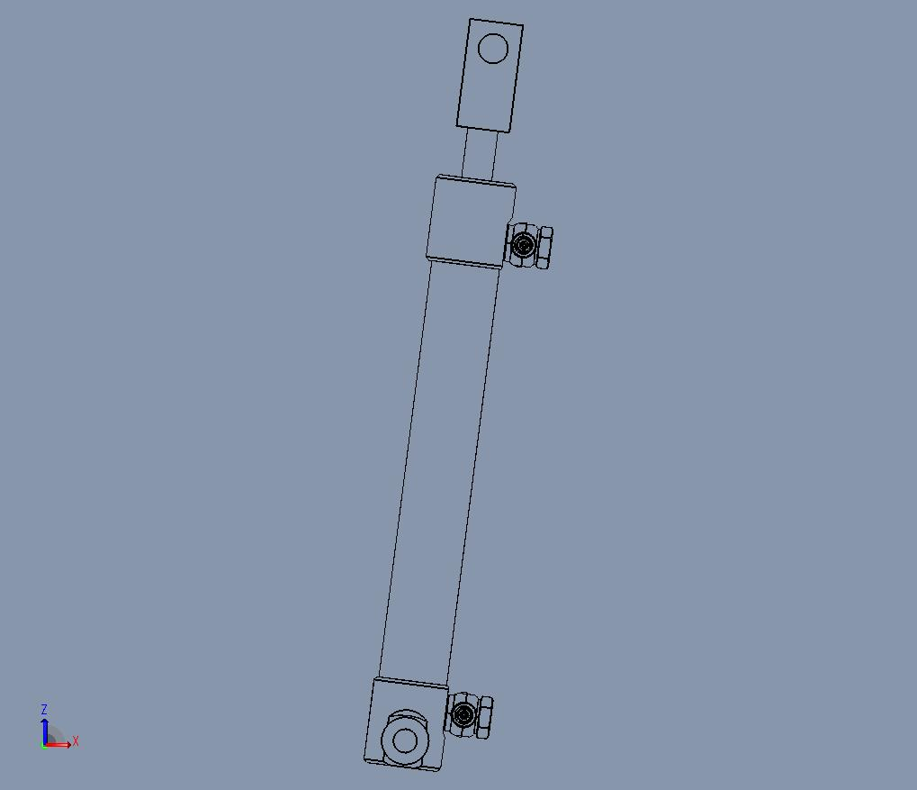
I
F
F

1

I

I 0/1

  - Question : /5 pts

À l’aide des dimensions du vérin et du formulaire, calculer la surface active du piston (phase ouverture).
………………………..…………………………….………………………………………………..
...……………………..…………………………….………………………………………………...
…...…………………..………………….……..………..
Surface active du piston =
………………………..…………………......................

Puis déterminer la pression nécessaire lors de la sortie de la tige (arrondir à 10ˉ²).

………………………..…………………………….………………………………………………..
...……………………..…………………………….………………………………………………...
…...…………………..…………………...........................................

Pression =
………………………..…………………...........................................

  - Question : /2 pts

Le vérin répond-il au cahier des charges fonctionnels ?
Non
Oui

Justifier :
…...…………………..…………………………….………………………………………………...
…...…………………..…………………………….………………………………………………...
- Etude graphique : /10 points
  - Question : /10 pts

Sur le document réponse ci-dessous, définir à main levée la vue proposée (vue de gauche) les formes simplifiées de la biellette 3.

Par souci de clarté, les formes cachées (pointillées) ne seront pas représentées. Seul les axes des perçages apparaîtront.

